Os documentos do SPI, acervo Museu do Índio/RJ sobre a Terra Indígena Faxinal/PR
Dalila Dos Santos da Silva (Bolsista CNPq Pibic-AF/UEM)
Isabel Cristina Rodrigues – Orientadora (UEM)

Resumo:
O presente trabalho vem extraindo dos documentos do SPI (Rolos de Microfilmes digitalizados), acervo do Museu do Índio/RJ - do período de 1910 a 1967, dados referentes à Terra Indígena Faxinal/PR, situada em Cândido de Abreu, morada dos índios Kaingang. O objetivo é selecionar os documentos para uma análise dos costumes e tradições dos mesmos, no tocante ao aspecto da permanência e mudança dos hábitos relacionados à cultura.
Tais documentos possuem diferentes gêneros: relatórios periódicos com o intuito de informar os fatos ocorridos mensal e anualmente; ofícios, memorandos, cartas, telegramas e requerimentos; relatórios periódicos dos trabalhos realizados: pecuária, agricultura, inventário de bens móveis e semoventes, frequência escolar, consumo de medicamentos, relatórios financeiros – compra e venda de bens e mercadorias – e dados demográficos – nascimentos, casamentos e óbitos da população indígena; documentos referentes à medição de terras; relação dos índios que trabalham na invernada.
Esses documentos são oriundos de diferentes remetentes: Ministério da Guerra; Ministério do Trabalho, Indústria e Comercio; Junta de Conciliação e Julgamento; Serviço de Proteção aos Índios; Inspetoria Regional de Assuntos Indígenas.

Palavras–chave: Kaingang; Terra Indígena Faxinal; Serviço de Proteção aos Índios, Cultura.

Até 1988 os indígenas não eram considerados, juridicamente, como cidadãos, necessitando assim de tutela. Para tutelar esses índios, o governo brasileiro, criou, em 20 de junho de 1910, através do Decreto-Lei nº 8.072, o Serviço de Proteção ao Índio (SPI), o qual tinha como principal intuito proteger e integrar os indígenas, dar assistência, da forma mais pacífica possível (SPI). O órgão era vinculado ao Ministério da Agricultura, Indústria e Comércio (MAIC) e existiu até 1967, quando foi extinto e, substituído, posteriormente, pela Funai. Os documentos oficiais do SPI foram reunidos em um acervo único e estão sob a guarda do Museu do índio, no Rio de Janeiro. O acervo reúne documentos referentes às terras indígenas no Brasil, e registram as ações administrativas e de controle social (Souza Lima, 1995). O acervo constituído com esses documentos encontra-se microfilmado e, recentemente foi digitalizado. Trata-se de um acervo que é disponibilizado para consulta, mediante solicitação do interessado. A presente pesquisa tem como objeto de análise, os documentos referentes à Terra Indígena (T.I.) Faxinal, localizada no município de Cândido de Abreu, estado do Paraná, no que diz respeito à história e memória dos kaingang habitantes naquela T.I. até o presente.
O acervo do SPI, correspondente ao período de 1910 a 1967, é constituído por documentos em papel, tanto manuscritos, quanto datilografados e por material iconográfico. São documentos de diferentes gêneros, tais como: fotografias, relatórios periódicos com o intuito de informar os fatos ocorridos mensal e anualmente; ofícios, memorandos, cartas, telegramas e requerimentos; relatórios periódicos dos trabalhos voltados à agricultura e pecuária; inventário de bens móveis e semoventes; frequência e notas escolares; relatórios de recebimento e consumo de medicamentos; relatórios financeiros de recebimento de recursos, de compra e venda de bens e mercadorias, recibos e notas fiscais; dados demográficos referentes a nascimentos, casamentos e óbitos dessa comunidade indígena; documentos referentes à registro topográfico e medição de terras; relação dos índios que trabalham na invernada e nos serviços relacionados à roça comunitária; atas e relatos de mortes de animais; relação de funcionários empregados na administração do posto indígena; recibos de pagamentos de salários.
São documentos emitidos pelos chefes do posto indígena e remetidos à administração regional – Inspetoria Regional de Assuntos Indígenas de Curitiba – e central no Rio de Janeiro; bem como documentos recebidos de diferentes remetentes: Ministério da Guerra; Ministério do Trabalho, Indústria e Comercio; Junta de Conciliação e Julgamento; Serviço de Proteção aos Índios; Inspetoria Regional de Assuntos Indígenas.
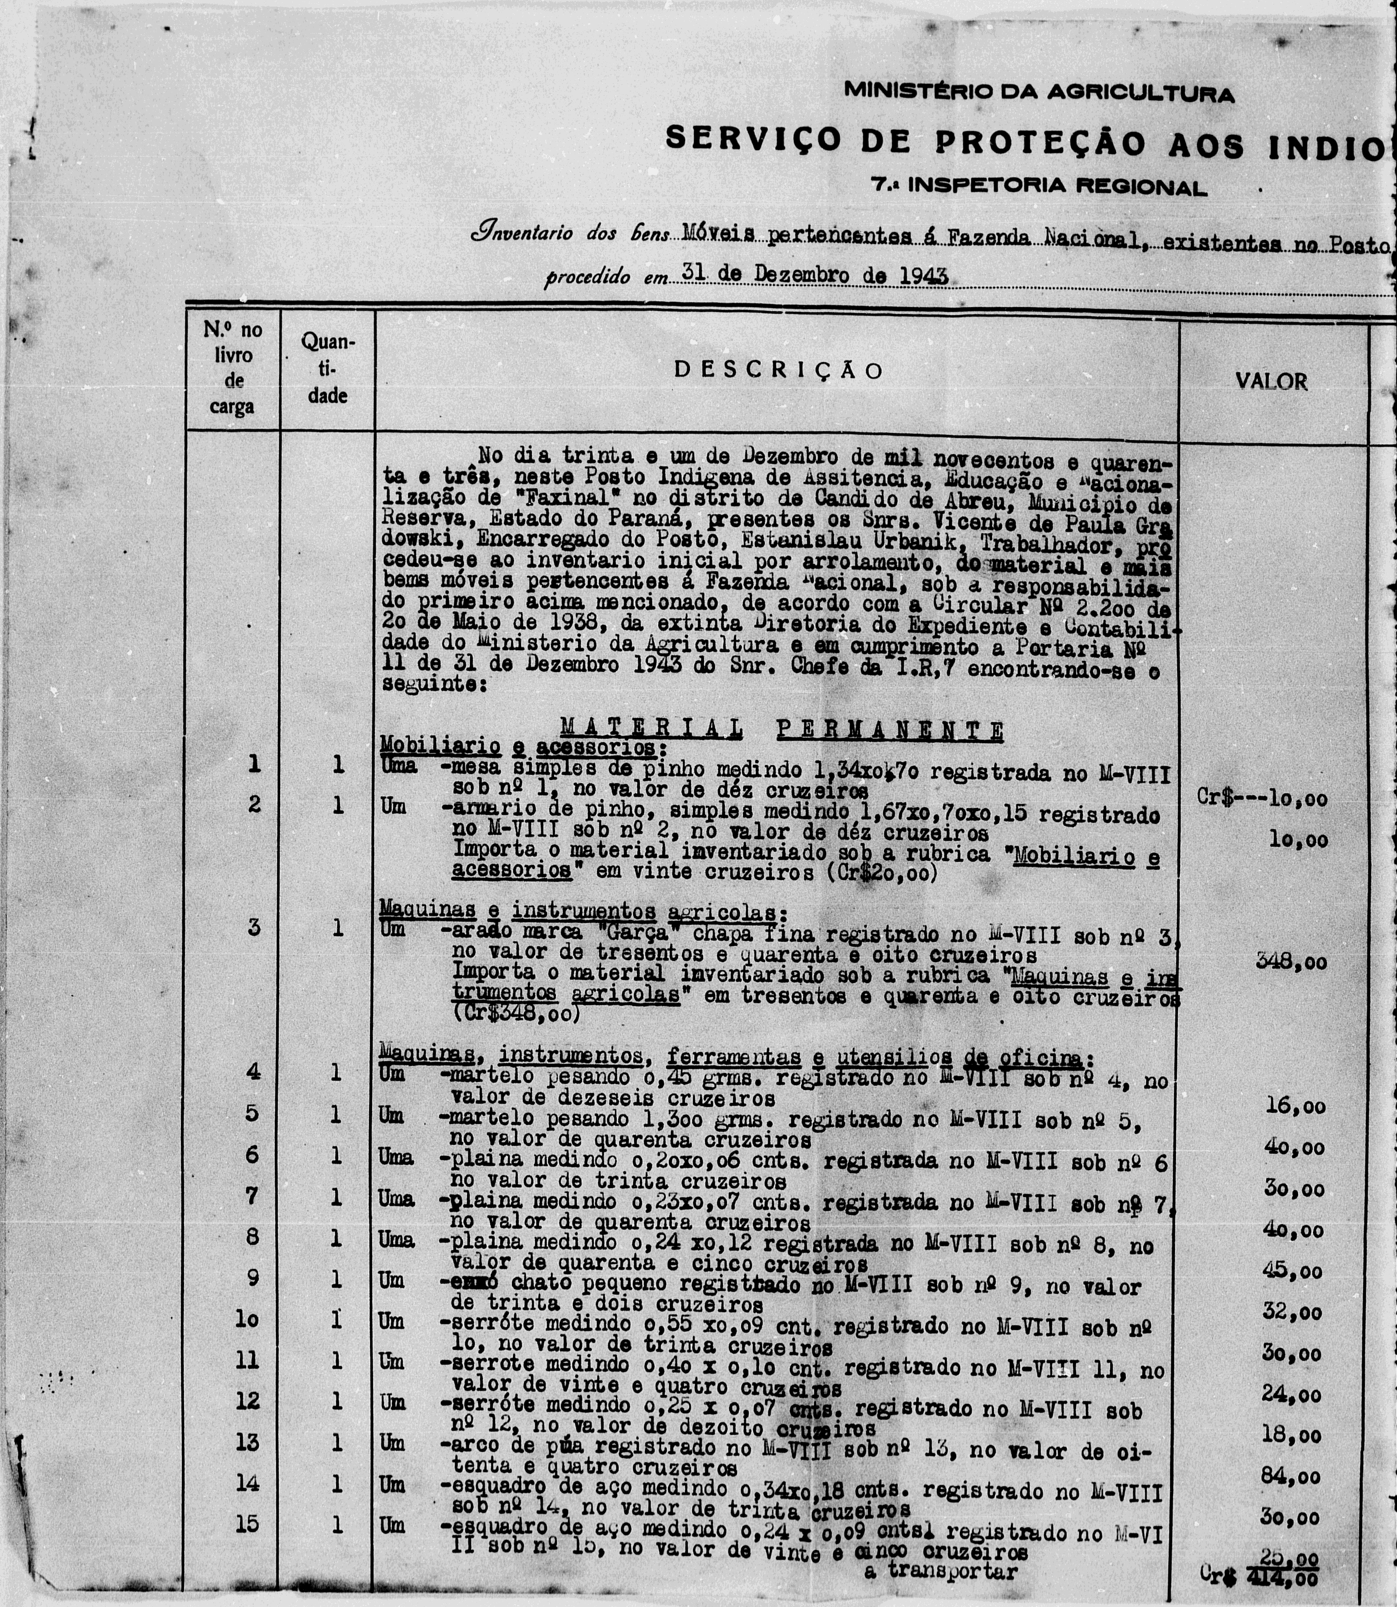
Museu do Índio do RJ (Acervo SPI) – Rolo 52, fotograma 0552

Até o presente momento, verifica-se na metodologia de registro do SPI uma preocupação com o registro do patrimônio material (Rodrigues, 2012) pertencente ao posto indígena, demonstrado nos inúmeros inventários de bens móveis e semoventes pertencentes aos postos indígenas e elaborados pelos chefes dos postos indígenas. A maior parte dos documentos disponíveis para consulta pública é constituída por relatórios socioeconômicos e inventários patrimoniais dos postos indígenas nos quais os indígenas quando aparecem, são apenas citados numericamente, por gênero, crianças e idosos. Há, por exemplo, a preocupação no registro de morte de animais (gado bovino ou cavalos). Tal preocupação pode ser verificada através das inúmeras atas redigidas pelos chefes dos postos e assinadas por quatro ou mais testemunhas (Rodrigues, 2012).

Referências:

CARNEIRO DA CUNHA, Manuela. (org.). História dos índios no Brasil. São Paulo; Cia das Letras, 1992.
CARNEIRO DA CUNHA, Manuela. Antropologia do Brasil- mito, história, etnicidade. São Paulo: Brasiliense, 1986.
CARNEIRO DA CUNHA, Manuela. O índio na história do Brasil. São Paulo: Global Editora, 1983.
FUNAI. Quantos são e onde estão os Índios hoje. http://www.funai.gov.br/indios. 1998.
GALVÃO, Eduardo. Encontro de sociedades: índios e brancos no Brasil. Rio de Janeiro: Paz & Terra, 1979.
LOPES DA SILVA, Aracy e GRUPIONI, Luís Donizeti Por onde começar uma pesquisa sobre índios? Roteiro bibliográfico. Brasília: MEC/MARI/USP, 1994.
MELATTI, Júlio César. Índios do Brasil. São Paulo: Hucitec, 1983.
MOTA, Lúcio Tadeu. “As cidades e os povos indígenas: mitologias e visões”. Programa & Anais da 6ª Reunião Especial da SBPC - Cidades de Médio Porte. Maringá: SBPC, 1998, p. 59-64.
MOTA, Lúcio Tadeu. A guerra de conquista nos territórios dos índios Kaingang do Tibagi. Revista Regional de História. Ponta Grossa, 2(1):187-207, 1997.
MOTA, Lúcio Tadeu. As Guerras dos Índios Kaingang: a história épica dos índios Kaingang no Paraná (1769 - 1934). Maringá: EDUEM, 1994.
RAMOS, Alcida. Sociedades indígenas. São Paulo: ed. Ática, 1996.
RIBEIRO, Darcy. Os índios e a civilização. Petrópolis: Vozes, 1982, 4a edição.
RODRIGUES, Isabel C. Venh Jikré Sy - Memória, tradição e costume entre os Kaingang da T.I.Faxinal – Cândido de Abreu/PR. PUC/SP, 2012. (Tese de Doutorado).
TOMMASINO, Kimiye. A história dos kaingáng da Bacia do Tibagi: uma sociedade Jê meridional em movimento. Universidade de São Paulo, 1995 (tese de doutoramento).

